15. Nos envían un bloque TR31:
D0144D0AB00S000042766B9265B2DF93AE6E29B58135B77A2F616C8D515ACDB
E6A5626F79FA7B4071E9EE1423C6D7970FA2B965D18B23922B5B2E5657495E0
3CD857FD37018E111BDonde la clave de transporte para desenvolver (unwrap) el bloque es:
A1A10101010101010101010101010102
¿Con qué algoritmo se ha protegido el bloque de clave?
¿Para qué algoritmo se ha definido la clave?
¿Para qué modo de uso se ha generado?
¿Es exportable?
¿Para qué se puede usar la clave?
¿Qué valor tiene la clave?
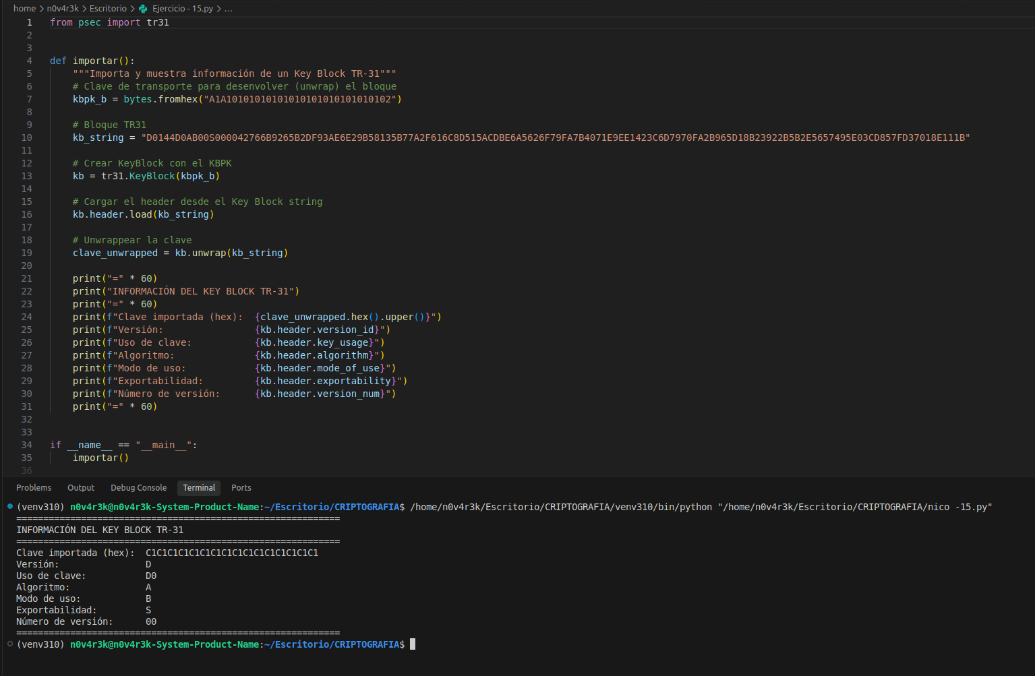

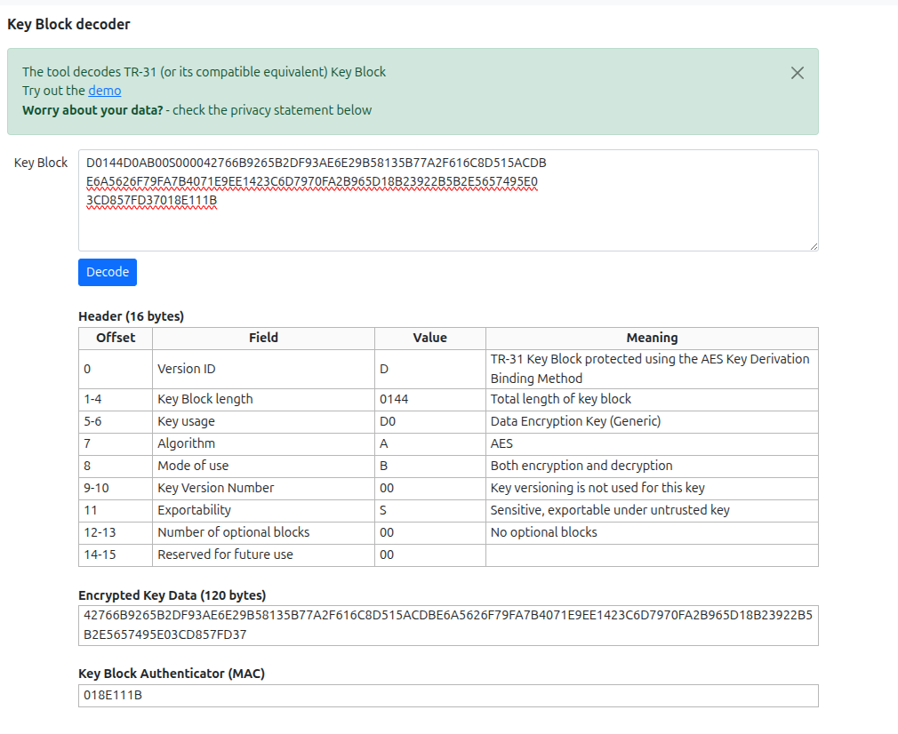
from psec import tr31

def importar():
"""Importa y muestra información de un Key Block TR-31"""
# Clave de transporte para desenvolver (unwrap) el bloque
kbpk_b = bytes.fromhex("A1A10101010101010101010101010102")

# Bloque TR31
kb_string = "D0144D0AB00S000042766B9265B2DF93AE6E29B58135B77A2F616C8D515ACDBE6A5626F79FA7B4071E9EE1423C6D7970FA2B965D18B23922B5B2E5657495E03CD857FD37018E111B"

# Crear KeyBlock con el KBPK
kb = tr31.KeyBlock(kbpk_b)

# Cargar el header desde el Key Block string
kb.header.load(kb_string)

# Unwrappear la clave
clave_unwrapped = kb.unwrap(kb_string)

print("=" * 60)
print("INFORMACIÓN DEL KEY BLOCK TR-31")
print("=" * 60)
print(f"Clave importada (hex): {clave_unwrapped.hex().upper()}")
print(f"Versión: {kb.header.version_id}")
print(f"Uso de clave: {kb.header.key_usage}")
print(f"Algoritmo: {kb.header.algorithm}")
print(f"Modo de uso: {kb.header.mode_of_use}")
print(f"Exportabilidad: {kb.header.exportability}")
print(f"Número de versión: {kb.header.version_num}")
print("=" * 60)

if __name__ == "__main__":
importar()

